**Операционные системы**

(Методы и технологии управления ОС Windows на основе использования языка командной оболочки и сценариев)

**Лекция 18**

**Работа в Windows PowerShell с объектными моделями WMI, COM и .NET**

1

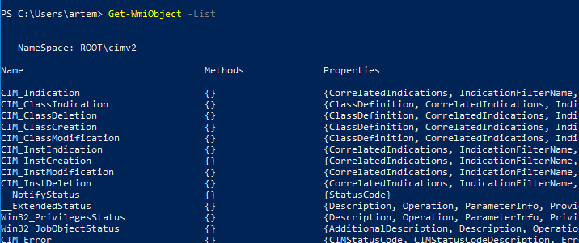

2



3

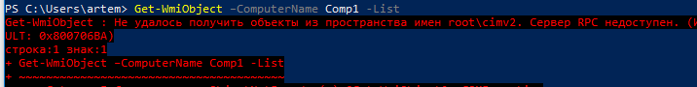

4

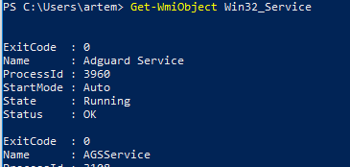

5

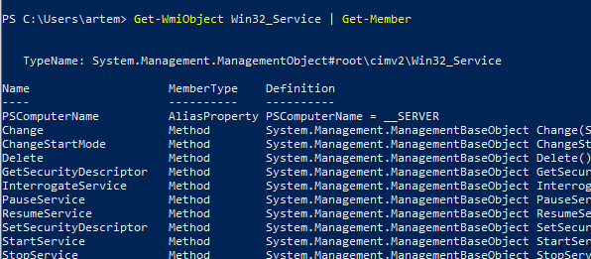

6

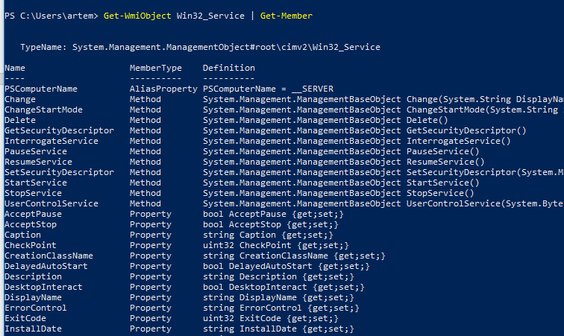

7

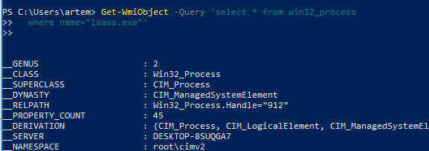

8

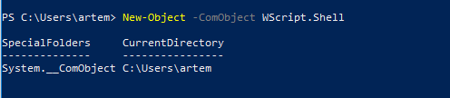

9

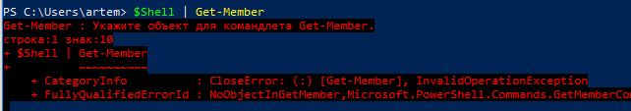

10

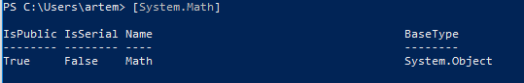

11

